בס"ד

מסמך אפיון

אפליקציית רמי לוי



מגישים:

עדיאל, שיקו, נופר, יעקב, וואסים, אברהם ושי.

תוכן עניינים

1. דף הבית: 3

2. קנייה מהירה: 15

3. חיפוש: 18

4. הרשמה והתחברות: 31

5. הוספת מוצרים לסל: 35

# דף הבית:

סרגל ניווט עליון:

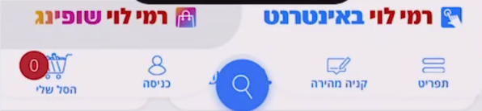

בראש העמוד יופיעו שתי פקדים של "רמי לוי באינטרנט" ו"רמי לוי שופינג".

רמי לוי באינטרנט- לימינו יש אייקון של אצבע מורה

וברמי לוי שופינג- לימינו יש אייקון של תיק.

ישנה אפשרות לבחור באחת מהכותרות. רמי באינטרנט מעביר לדף רכישת מזון. ורמי לוי שופינג מעביר למוצרי טיפוח ביוטי עיצוב הבית וכו'.

מתחת לכותרת הנ"ל מופיע סרגל ניווט עליון אתו ניתן לנווט: תפריט, קנייה מהירה, זכוכית מגדלת, כניסה והסל שלי.

תפריט- מופיע בצד הימני של המסך  . בלחיצה על תפריט יפתחו אפשרויות: כפתור מהדרין, היסטורית רכישה, מבצעים, פירות וירקות, חלב בצים וסלטים, בשר ודגים, אורגני ובריאות, קפואים, שימורים בישול ואפייה, קטניות ודגנים, חטיפים ומתוקים, משקאות, חד פעמי ומתכלה, אחזקת הבית ובעלי חיים, פארם ותינוקות, לחם ומאפים טריים. בימנו של כל קטגוריה יופיע אייקון המתאר אותה.

פקד מהדרין שיופיע בכיתוב בצבע כחול עם מסגרת כחולה, 

בלחיצה עליו יופיע חלון חדש של כל סוגי הכשרויות

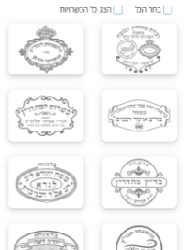

למעלה יהיה 2 ריבועים של בחר הכול , והצג כל הכשרויות

בלחיצה על בחר הכול כל הכשרויות יסומנו ויהפכו לצבע ירוק כמו כן הריבוע יסומן בוי כחול

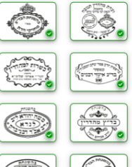

בלחיצה על הצג כל הכשרויות , יוצגו הכשרויות לפי ערים והריבוע של הצג כל הכשרויות יסומן בוי כחול

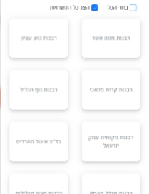

למטה יהיו 2 פקדים שירה וביטול ובלחיצה עליהם תחזור לחלון הקודם

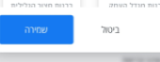

יהיה גם את הכיתוב איפור, ילדים וקטנטנים, טיפוח, מוצרי חשמל, לגינה ולחוץ, בישום, ויטמינים ותוספי תזונה, אלכוהול, עיצוב הבית וספורט וקמפינג.

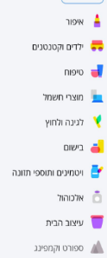

בלחיצה על איפור, האפליקציה תעביר למגוון סוגי איפור. 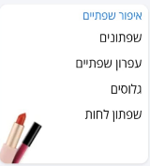

בלחיצה על ילדים וקטנטנים נעבור לקטגוריות נוספות: צעצועים, אביזרי תינוקות, טיפול וטיפוח. 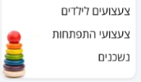

בלחיצה על טיפוח נעבור לקטגוריות נוספות של טיפוח : טיפוח לפנים, טיפוח גוף וכו' 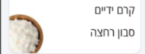

בלחיצה על מוצרי חשמל נעבור לקטגוריות נוספות : של מותגים מובילים, חשמל למטבח, חשמל לבית ,מכשירי טיפוח ועיצוב, החזקת הבית. 

בלחיצה על לגינה ולחוץ נעבור לקטגוריות נוספות: של ספורט ופנאי, ריהוט גן, גרילים ובישול חוץ, בריכות ומוצרים נלווים. 

בלחיצה על בישום נעבור לקטגוריות נוספות: של בישום. 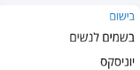

בלחיצה על ויטמינים ותוספי תזונה נעבור לקטגוריות נוספות : של ויטמינים ומינרלים ,ויטמינים, תוספי תזונה לספורטאים, ירקות . 

בלחיצה על אלכוהול נעבור לקטגוריות נוספות: של וויסקי וברנדי, משקאות חריפים, יינות ,בירות וקוקטיילים, מארזי שי.



בלחיצה על עיצוב הבית יופיעו קטגוריות נוספות : של כלי מטבח, אחזקת הבית.



בלחיצה על ספורט וקמפינג לא יקרה כלום:

בימינו של כל קטגוריה יופיע אייקון המתאר אותה.

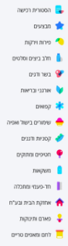

בתחתית התפריט יופיע הכיתוב גלו עוד דברים מעולים מבית רמי לוי שיווק השקמה



בתחתית התפריט יופיע הכיתוב "גלו עוד דברים מעולים מבית רמי לוי שיווק השיקמה". ומתחת יופיעו ארבע מלבנים המציעים עוד אפשרויות מבית רמי לוי. כרטיס אשראי רמי לוי, רמי לוי תקשורת, התו המלא, רמי לוי הבלוג.

ובתחתית העמוד יופיע קישור בכיתוב הצהרת נגישות המודגש בקו תחתון.

מתחת לסרגל כלים עליון יש פאנר דינאמי של פרסומות מתחלפות. בלחיצה על פרסום הפרסומת נפתחת. בחלקה ימינה או שמאלה הפרסומות יזיזו בהתאמה.

בנוסף בצידי הפרסומות יש כפתורי חצים ימינה ושמאלה שאחראים להזזת הפרסומות. 

ובתוך הפרסומת יש אופציה של עצור\הפעל להרצת הפרסומות לעצירה יש ללחוץ על פקד עצור  להפעלה יש ללחוץ על פקד הפעל 

מתחת לפרסומות תופיע כותרת של "מבצעי השבוע" ומתחתיו המוצרים הרלוונטיים.

מתחת למבצעי השבוע תופיע כותרת של "מומלצים" ומתחתיו המוצרים המומלצים.

מתחת למומלצים יופיע כפתור של "רמי לוי שופניג" בלחיצה עליו נעבור לדף של רמי לוי שופינג.

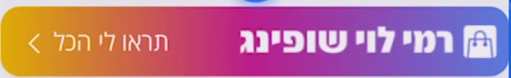

ומתחתיו יהיו הצעות קטגוריה מתוך רמי לוי שופינג.

מתחת לרמי לוי שופניג יופיע כפתור של "רמי לוי המועדון" בלחיצה עליו נעבור לדף של למגוון מבצעים והנחות.

ומתחתיו יהיו הצעות קטגוריה מתוך רמי לוי המועדון.

מתחת לרמי לוי המועדון יופיע כפתור של "רמי לוי הבלוג" בלחיצה עליו נצא מהאפליקציה ונעבור לדף האינטרנט של רמי לוי בלוג.

ומתחתיו יהיו הצעות למתכונים מתוך רמי לוי הבלוג.

מתחת לרמי לוי הבלוג יופיע כפתור של "רמי לוי תקשורת" בלחיצה עליו נצא מהאפליקציה ונעבור לדף האינטרנט של רמי לוי תקשורת.

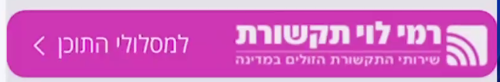

ומתחתיו יהיו הצעות לרכישת מכשיר תקשורת מתוך רמי לוי תקשורת.

מתחת לרמי לוי הבלוג יופיע כפתור של "רמי לוי ביטוח" בלחיצה עליו נצא מהאפליקציה ונעבור לדף האינטרנט של רמי לוי ביטוח.

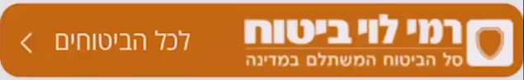

ומתחתיו יהיו הצעות למגוון סוגי הביטוחים מתוך רמי לוי ביטוח.

בתחתית הדף יופיעו שבעה כותרות מודגשות : תמיכה, רמי לוי באינטרנט, כללי, התחלת קניה, קשרי משקיעים, פניות הציבור, שירות אינטרנט

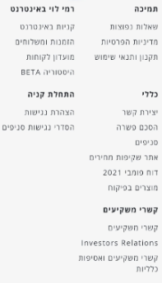 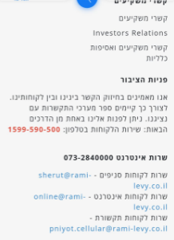

תמיכה: מתחת לכותרת תמיכה יופיעו שלוש אפשרויות של:

שאלות נפוצות . בלחיצה על שאלות נפוצות יופיע דף חדש של שאלות נפוצות שהמשתמשים בד"כ שואלים וכאשר נרצה לחזור לדף הבית נלחץ על חץ ימני בפלאפון

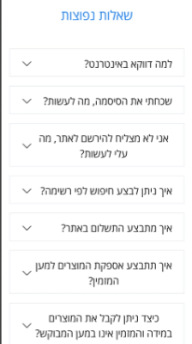

מדיניות הפרטיות. בלחיצה על מדיניות הפרטיות יופיע דף חדש של מדיניות הפרטיות באתר באופן מפורט וכאשר נרצה לחזור לדף הבית נלחץ על חץ ימני בפלאפון

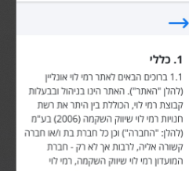

תקנון ותנאי שימוש . בלחיצה על תקנון ותנאי שימוש יופיע דף חדש של תקנון ותנאי שימוש באופן מפורט וכאשר נרצה לחזור לדף הבית נלחץ על חץ ימני בפלאפון

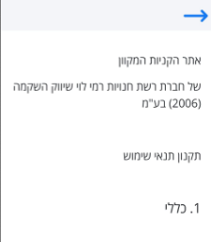

רמי לוי באינטרנט : מתחת לכותרת רמי לוי באינטרנט יופיעו ארבע אפשרויות

קניות באינטרנט. בלחיצה על קניות באינטרנט נועבר לדף סל קניות באינטרנט המפרט ומסביר על יעילות הקניות באונליין, וכאשר נרצה לחזור לדף הבית נלחץ על חץ ימני בפלאפון

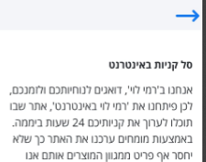

הזמנות ומשלוחים. בלחיצה על הזמנות ומשלוחים נועבר לדף אינטרנט בו יפורט חשיבות ויעילות ברשת רמי לוי, וכאשר נרצה לחזור לדף הבית נלחץ על חץ ימני בפלאפון.

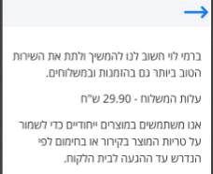

מועדון לקוחות. בלחיצה על מועדון לקוחות נועבר לדף דודל חדש בדפדפן ושם יפורט אופציות הצטרפות\מימוש מועדון הלקוחות וכאשר נרצה לחזור לדף הבית באפליקציה נלחץ על מקש הקודם.

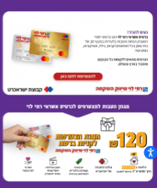

היסטוריה BETA. בלחיצה על היסטוריה BETA נועבר בדף חדש באפליקציה ששם נוכל לראות את פעילות העבר באפליקציה (דף זה מותנה בהתחברות לאפליקציה , וכאשר נרצה לחזור לדף הבית נלחץ על כפתור הקודם.

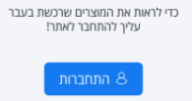

כללי: מתחת לכותרת כללי יופיעו שש אפשרויות

יצירת קשר. ובלחיצה על יצירת קשר יפתח דף חדש באפליקציה בו ניתן ליצור קשר אם מחלקת השירות .,וכאשר נרצה לחזור לדף הבית נלחץ על חץ ימני בפלאפון.

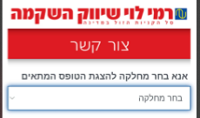

הסכם פשרה. ובלחיצה על הסכם פשרה יופיע דף חדש של אפשרויות ומדיניות תביעות והסכמי פשרה, וכאשר נרצה לחזור לדף הבית נלחץ על חץ ימני בפלאפון.

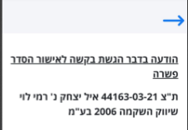

סניפים. בלחיצה על סניפים יופיע דף חדש של רשימת פירוט הסניפים בכל רחבי הארץ עם אופציה לקבלת פרטי שעות פתיחה טלפון וכדו', וכאשר נרצה לחזור לדף הבית נלחץ על חץ ימני בפלאפון.

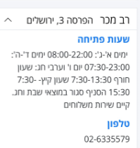

אתר שקיפות מחירים. בלחיצה על אתר שקיפות מחירים יופיע חלון חדש עם לינק לגוגל לאפשרות לראות את שאר המחירים, וכאשר נרצה לחזור לדף הבית נלחץ על חץ ימני בפלאפון.

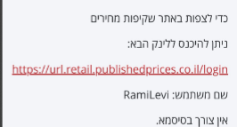

דוח פומבי 2021. בלחיצה על דוח פומבי 2021 תפתח תיקיית הורדות ויהיה שם קובץ PDF של הדוח הפומבי של רמי לוי, וכאשר נרצה לחזור לדף הבית נצטרך לחזור לאפליקציית רמי לוי.

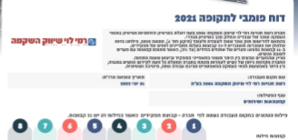

מוצרים בפיקוח. בלחיצה על מוצרים בפיקוח יפתח חלון גוגל חדש בדפדפן , וכאשר נרצה לחזור לדף הבית באפליקציה נלחץ על הקודם.

התחלת קניה: מתחת לכותרת התחלת קניה יופיעו שתי אופציות

הצהרת נגישות. בלחיצה על הצהרת נגישות נועבר לדף הסדרי נגישות ברמי לוי. וכאשר נרצה לחזור לדף הבית נלחץ על הקודם בפלאפון.

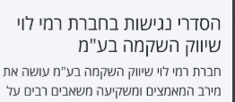

הסדרי נגישות סניפים. בלחיצה על הסדרי נגישות סניפים נועבר לדף בו מפורט אפשרויות הגישה לבעלי מוגבלויות , מערכת שמע , שילוט והרשמה בסניפים ברחבי הארץ וכאשר נרצה לחזור לדף הבית נלחץ על כפתור הקודם.

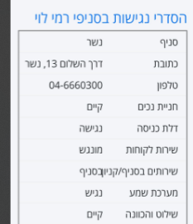

קשרי משקיעים: מתחת לקשרי משקיעים יש שלוש אופציות

קשרי משקיעים. בלחיצה על קשרי משקיעים נועבר לדף גוגל חדש שבו יופיע עם טבלת ההשקעות ברמי לוי, וכאשר נרצה לחזור נצטרך ללחוץ על הקודם.

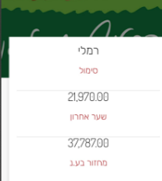

INVESTORS RELATIONS. בלחיצה על INVESTORS RELATIONS נועבר לדף גוגל חדש שבו יופיע עם טבלת ההשקעות ברמי לוי, וכאשר נרצה לחזור נצטרך ללחוץ על הקודם.

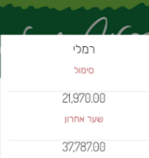

קשרי משקיעים ואסיפות כלליות. בלחיצה קשרי משקיעים ואסיפות כלליות נועבר לדף גוגל חדש בו יש הודעות זימון לאסיפות כלליות לבעלי מניות ברשת. וכאשר נרצה לחזור לדף הבית נלחץ על כפתור הקודם.

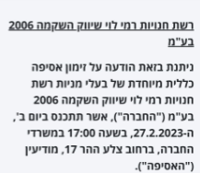

פניות הציבור:

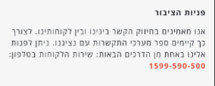

שרות אינטרנט:

073-2840000 W70IN JIU

sherut@rami-levy.co.il - D'9'J0 MIMI7MhU

online@rami-levy.co.il - OM0MN MINIE MIe

pniyot.cellular@rami-

levy.co.il

# קנייה מהירה:

מופיע בצידו השמאלי של התפריט.

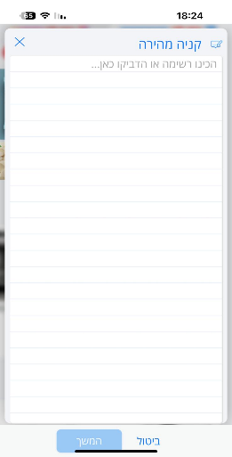בלחיצה על אייקון קניה מהירה תקפוץ חלונית עם שורות, הרקע יהיה לבן והשורות בצבע כחול בהיר, עם כותרת קניה מהירה בצבע כחול.

* + בצד ימין עליון יופיע אייקון פנקס עם עט בצבע כחול, ובצד שמאל למעלה יופיע אייקון איקס בצבע כחול, שבלחיצה עליו ייסגר החלון.

בתוך החלונית בשורה הראשונה יופיע הכיתוב – "הכינו רשימה או הדביקו כאן... "

בלחיצה על השורות המקלדת נפתחת ויופיע סמןI מהבהב בשורה הראשונה. בתחילת ההקלדה הכיתוב יעלם.

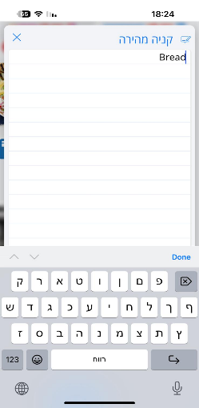

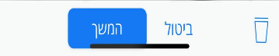בכתיבת רשימת המוצרים יופיע בחלק התחתון באמצע הכפתור המשך בצבע כחול עם כיתוב לבן,

שדה החיפוש יכיל אותיות בעברית, אותיות באנגלית, בהקלדת מספרים וסימנים השדה יכיל אותם, ובלחיצה על כפתור המשך תופיע הודעת "נראה שהמוצר כתוב לא ברור אולי ננסה לכתוב שוב". בהקלדת סימנים או מספרים ביחד עם אותיות, החיפוש יפעל לפי התו הראשון במידה והסימן או המספר ייכתב ראשון יופיע ההודעה "נראה שהמוצר כתוב לא ברור אולי ננסה לכתוב שוב", וכן להפך אם יופיע אות בתחילה יופיע תוצאות לפי האות הראשונה. (אין התייחסות בתוצאות למספרים או סימנים)

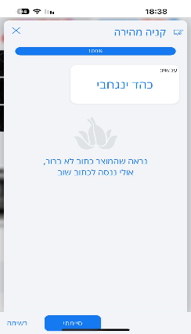

במידה ויש רווח בין המספר או הסימן לכיתוב המוצר יופיעו התוצאות לפי המילה התקנית וללא התייחסות למספר.

בהקלדת מילה שגויה ונלחץ על המשך יופיע בדף – "נראה שהמוצר כתוב לא ברור אולי ננסה לכתוב שוב".

ישנה אפשרות להעתיק רשימה קיימת מתוך זיכרון הטלפון או אפליקציה אחרת כדוגמת וואצאפ

בימינו של כפתור המשך יופיע כפתור ביטול בכיתוב כחול, שבלחיצה עליו ייסגר החלון קניה מהירה, בחלק התחתון בצד ימין של הדף יופיע אייקון פח בצבע כחול, בלחיצה עליו תקפוץ חלונית בחלק העליון של האפליקציה ,עם השאלה – "האם למחוק את רשימת הקניות?" ומתחת לשאלה בצד ימין כפתור עם הכיתוב לא בצבע שחור ללא רקע, ומשמאל כפתור עם הכיתוב כן בצבע כחול עם כיתוב בצבע לבן.

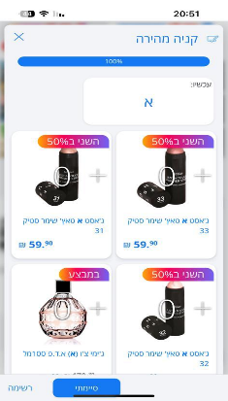לאחר שכתבנו רשימה או העתקנו רשימה נלחץ המשך והאפליקציה תעביר אותנו לדף עם הצעות לפי סדר הרשימה שכתבנו.

התוצאות יוצגו לפי סינון של שורש המילה. בתחילה המוצרים שמופיע בו כל המילה ואח"כ המוצרים עם חלק מהאותיות.

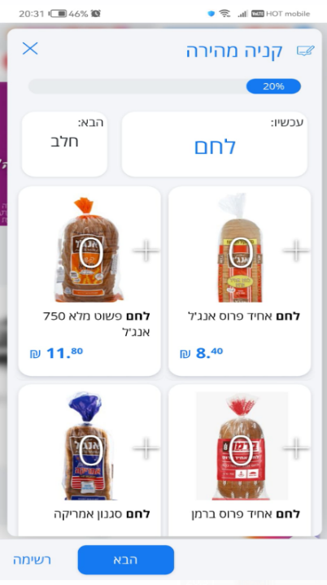

בראש הדף תופיע כותרת קניה מהירה, ומתחתיו יופיע גרף המתאר באחוזים את ההתקדמות בחירת מוצרים ביחס למספר המוצרים ברשימה.

מתחת לגרף יופיעו שני קוביות הימנית עם הכותרת – "עכשיו:" ובתוכו יופיע שם המוצר מהרשימה אותו אנו בוחרים כעת מהאפשרויות שהוצגו ומשמאל יופיע קובייה עם הכותרת "הבא:" ובו יופיע המוצר הבא ברשימה שלנו.

מתחת יופיע קוביית עם הצעות מוצרים וניתן לגלול למעלה ולמטה. בכל קובייה יופיע תמונת המוצר ומתחת לתמונה יופיע תיאור המוצר, ובצד שמאל בתוך קוביית המוצר למטה, יופיע המחיר בכיתוב בצבע כחול. על המוצר עצמו יופיע פלוס והמספר 0 . בהקשה על הפלוס יופיע 1 על תמונת המוצר ויופיע גם סימן מינוס כדי למחוק את הכמות לקנית המוצר. ברגע שנוסיף כמות הקובייה העליונה עם המוצר עכשיו תסמן קו כחול על המוצר סימון מחיקה.

בלחיצה על המוצר עצמו נעבור לדף המוצר עצמו עם פירוט נרחב.

בצד שמאל למטה יהיו 2 כפתורים:

* + 1 – כפתור "הבא" הוא יהיה בצבע כחול עם כיתוב לבן, בלחיצה עליו נעבור למוצר הבא ברשימה, ויופיע לימינו כפתור "הקודם" בכיתוב בצבע כחול. בלחיצה על כפתור הקודם נעבור להצעות של המוצר הקודם.
  + 2 – בצד שמאל בפינה יופיע כפתור "רשימה" עם כיתוב בצבע כחול, בלחיצה עליו נעבור בחזרה לרשימה שכתבנו. ואם לחץ על כפתור ההמשך ברשימה נעבור בחזרה לאותו מוצר ברשימה שהינו בו.

אחרי שבחרנו את כל המוצרים ברשימה והגענו למוצר האחרון, במקום הכפתור "הבא" יופיע הכפתור "סיימתי" , ובלחיצה עליו נעבור לדף הראשי באפליקציה.

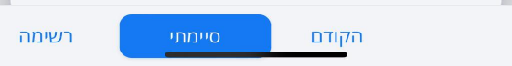

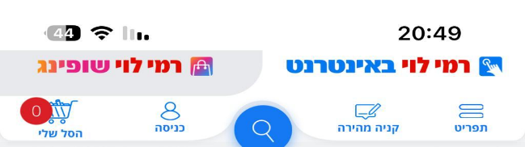כדי לצפות במוצרים שבחרנו נלחץ בדף הבית על כפתור הסל שלי.

# חיפוש:

בלחיצה על כפתור זכוכית מגדלת יופיע שדה חיפוש מוצר או מותג. ומתחתיו סרגל כלים עם אפשרויות חיפוש מתקדמות. חיפוש קולי, סורק, סינון, זמני משלוח, היסטוריה, מרכז מידע.

בלחיצה על שדה החיפוש מקלדת הפלאפון תיפתח ויהיה על שדה החיפוש סמן מהבהב מוכן להקל

בשדה החיפוש ניתן להקליד כל דבר כולל אימוג'ים שנמצאים במקדת ללא כל הגבלה על התווים או מספרם. רק ישנו מינימום של התחלת חיפוש שזה תו אחד. במידה והוזן ערך בשדה החיפוש יהיה אייקון איקס בצד ימין  בלחיצה עליו נסגור את חלונית החיפוש ונחזור לדף שהיינו בו.

במידה שהוזן ערך שאינו נמצא במאגר או דומה למה שנמצא במאגר תתקבל הודעה בצבע שחור "לא נמצאו תוצאות חיפוש עבור ומתחתיה יופיע "(הטקסט שהוזן)" בצבע כחול.

במידה והוזן ערך שכן נמצא בתוך המאגר או קרוב/ דומה למוצרים במאגר. תופיע כותרת בצבע כחול "תוצאות חיפוש" ומתחתיה רשימה של מוצרים שבצד ימין שלהם יופיע אייקון של .

מתחת לתוצאות אלו תופיע כותרת של "מדף" בצבע כחול ומתחתיה תוצאות מתוך התפריט.

מתחת לתוצאות אלו תופיע כותרת של "מותגים / חנויות" בצבע כחול ומתחתיה כל אייקון של רמי לוי.

בלחיצה על האייקון נעבור לדף באפליקציה עם הסבר ותיאור חברת רמי לוי.

מתחת לאייקון יופיעו מותגים הקשורים למה שנכתב בחיפוש וניתן להוסיף אותם לסל.

**\***בנוסף משום שיש גם רמי לוי באינטרנט וגם רמי לוי שופינג במצב שנחפש מוצר שנמצא בדף השני נקבל את האפשרויות שנמצאות בדף השני.

ובסוף דף תוצאות החיפוש יהיה כפתור שבתוכו כתוב "לכל התוצאות של [מה שנכתב בשדה החיפוש]" בלחיצה עליו נעבור לדף עם כל המוצרים הקשור למה שנכתב בשדה החיפוש.

**בלחיצה על חיפוש קולי תפתח חלונית הרשאות של שימוש במיקרופון

לאחר מתן הרשאה יהיה ניתן לעשות חיפוש קולי. במידה ולא נקלט השמע תופיע הודעה "לא קלטתי את זה אפשר לשמוע שוב?" ומתחתיו כפתור יש לנסות שוב. בלחיצה עליו ניתן שוב לעשות חיפוש קולי.

במידה ונקלט השמע המילה תופיע מתחת לאייקון המיקרופון ונעבור לדף תוצאות החיפוש.

**בלחיצה על אייקון סורק תיפתח חלונית הרשאות של שימוש במצלמה.

לאחר מתן אישור תופיע בחלק העליון של המסך המצלמה שאיתה ניתן לסרוק ברקוד.

בנוסף יופיע סימון מסגרת מסביב למסך המצלמה בצבע אדום. ויהיה כפתור של איקס שמטרתו לסגור את מסך המצלמה.

ניתן ללחוץ על כפתור זה רק לאחר שהתבצע כבר חיפוש. לאחר ביצוע חיפוש ומעבר לדף של כל התוצאות כפתור הסינון יהיה יותר מודגש ויהיה ניתן ללחוץ עליו. בלחיצה עליו תופיע כותרת של רלוונטיות בצבע כחול עם חץ מטה 

בלחיצה עליו תפתח תפריט בחירה: רלוונטיות, מהזול ליקר, מהיקר לזול, שם עולה, שם יורד.

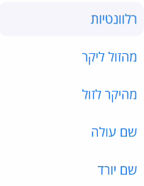

בלחיצה על כל אחד מהאפשרויות נחזור לדף תוצאות החיפוש

ובצד שמאל יופיע איקס שבלחיצה עליו ניתן לסגור את הסינון. 

מתחתיו תופיע כותרת בצבע כחול של קטגוריות ומתחתיו כל הקטגוריות הקשורות למה שהוזן בשדה החיפוש. מימין לכל קטגוריה ישנה תיבת בחירה לסימון הקטגוריה ולחיצה עליו תסנן את תוצאות החיפוש ע"פ המותג.

מתחת לקטגוריות תהיה כותרת של "מותג" ומתחתיו סוגי מותגים שונים. מימין לכל אפשרות תהיה תיבת בחירה לסינון תוצאות החיפוש.

מתחת למותג תהיה כותרת של ללא אלרגנים ומתחתיו רשימה של סוגים שונים של אלרגנים. מימין לכל אופציה ישנה תיבת בחירה לסימון ולחיצה עליו תסנן את תוצאות החיפוש ע"פ האלרגן שאינו נמצא במוצר.

מתחת תהיה כותרת של בריאות ואורח חיים ומתחתיו אופציות שונות של סינון לפי בריאות המוצר. מימין לכל אפשרות תהיה תיבת בחירה על מנת לסנן את תוצאות החיפוש.

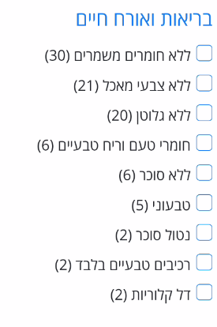

מתחת תהיה כותרת בצבע כחול של "סוג" ומתחתיו אפשרויות של סוג המוצר אם הוא חלבי פרווה או לא רלוונטי. מימין לכל אפשרות תהיה תיבת בחירה על מנת לסנן את תוצאות החיפוש.

מתחת תהיה כותרת בצבע כחול של "כשרות" ומתחתיו סוגי כשרויות. מימן לכל אופציה תהיה תיבת בחירה על מנת לסנן את תוצאות החיפוש.

מתחת תהיה כותר של "חלב ישראל" ומתחתיו אפשרויות של חלב ישראל או חמאת נוכרי. מימין כל אפשרות תהיה תיבת בחירה על מנת לסנן את תוצאות החיפוש.

בלחיצה על כפתור זה יפתחו שני חלונות של בחירת מועד משלוח לפי עיר. וחלון בתחתית המסך זמני המשלוחים לפי התאריך והשעה. שמשמאלו כפתרו חץ שמאל על מנת לעבור בין ימי המשלוח. בחלק העליון של החלונית בצד שמאל יהיה כפתור של איקס על מנת לסגור את החלונית ולחזור לחיפוש. בתחתית המסך יהיה כיתוב בצבע אדום של "מועד המשלוח שבחרתם עשוי להשתנות במועד התשלום".

בלחיצה על כפתור היסטוריה במידה והמשתמש אינו מחובר יופיע מסך חדש עם כיתוב בצבע כחול של "מי אמר שהיסטוריה זה משעמם?" ומתחתיו יופיע כיתוב בצבע שחור "כדי לראות את המוצרים שרכשת בעבר עליך להתחבר לאתר!" ומתחתיו כפתור בצבע כחול של התחברות.

בלחיצה על כפתור מרכז המידע תופיע כותרת של "נושאים פופולריים" בצבע כחול ומתחת לכותרת זו יהיה ארבע אייקון שאלות ותשובות, ההזמנות שלי, הסיסמה שלי וצור קשר.

**אייקון שאלות ותשובות**- בלחיצה על שאלות ותשובות תופיע כותרת בצבע כחול "שאלות ותשובות" ומתחתיו בצד ימין יהיה אייקון של חזרה עם חץ לצד ימין בצבע כחול  ובלחיצה עליו נחזור לעמוד הקודם של מרכז המידע. ומתחתיו יהיו שאלות שונות שבסוף כל שאלה יש חץ מטה עם מסגרת כחולה. בלחיצה עליו החץ יהפוך לחץ מעלה עם מסגרת כחולה ויהיה ניתן לראות את התשובה לשאלה בתוך פסקה קצרה.

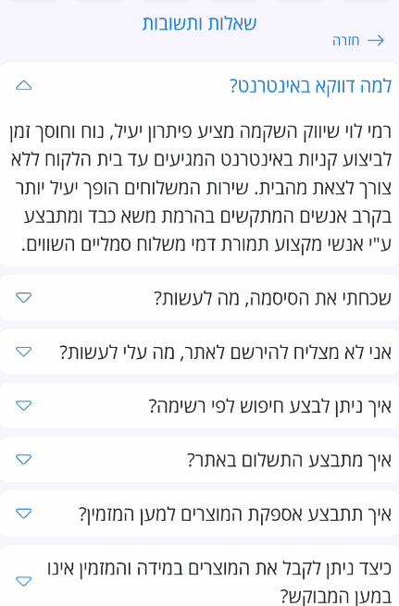

**אייקון ההזמנות שלי**- בלחיצה על ההזמנות שלי תופיע כותרת במבע כחול "ההזמנות שלי" ומתחתיו בצד ימין יהיה אייקון של חזרה עם חץ לצד ימין בצבע כחול  ובלחיצה עליו נחזור לעמוד הקודם של מרכז המידע. ומתחתיו כותרת של ההזמנות שלי בצבע שחור ופיסקת הסבר " ״בהזמנות שלי״ אפשר לעקוב אחר כל ההזמנות שלך, הפתוחות או אלו שהסתיימו. ניתן לעדכן הזמנה אפילו לאחר ששילמת עבורה עד זמן תחילת הליקוט (בערך 30 דקות), שכחת משהו דחוף? אין שום בעיה! אפשר להוסיף בקלות באמצעות כפתור ״עדכון הזמנה״ שבתוך ההזמנה אותה רוצים לעדכן".

**אייקון הסיסמה שלי**- בלחיצה על הסיסמה שלי תופיע כותרת של "סיסמה" בצבע כחול ומתחתיו בצד ימין יהיה אייקון של חזרה עם חץ לצד ימין בצבע כחול  ובלחיצה עליו נחזור לעמוד הקודם של מרכז המידע. ומתחתיו כותרת "לא מרוצה מהסיסמה שלך?" ומתחתיו פיסקת הסבר:

"אפשר לשנות את סיסמת הכניסה בקלות! בחירה באייקון שלידו השם שלך מוביל לפרטי הקשר אותם ניתן לערוך ולשמור בלחיצה על האפשרות "שינוי סיסמה", יופיע פופאפ עם אפשרות לשינוי הסיסמה, הזינו סיסמה שאתם רוצים ובחרו בכפתור "שמור".

ומתחת לפסקה זו יהיה טקסט עם קישור בצבע כחול "מעבר לשינוי סיסמה".

**אייקון צור קשר**- בלחיצה על צור קשר תופיע כותרת של "צור קשר" בצבע כחול. ומתחתיו בצד ימין יהיה אייקון של חזרה עם חץ לצד ימין בצבע כחול  ובלחיצה עליו נחזור לעמוד הקודם של מרכז המידע. ומתחתיו פסקת הסבר " אנחנו עושים הכל כדי שתהנו מחווית קניה נעימה ואיכותית במחירים הזולים במדינה. אם בכל זאת אינכם מרוצים מכל סיבה, אנא שתפו אותנו!

שירות לקוחות: ימים א׳-ה׳ 8:00-22:00, יום ו׳ וערב חג 8:00-13:00

ניתן לפנות אלינו באחת מן הדרכים הבאות:

שירות הלקוחות בטלפון: 073-2840000

מייל: [online@rami-levy.co.il](mailto:online@rami-levy.co.il)"

שבלחיצה עליו נעבור לצ'ט ווצאפ עם חשבון עסקי של רמי לוי באינטרנט.

מתחת לאייקון זה יופיע הלוגו של רמי לוי שיווק השקמה ומתחתיו ריבוע בכתב לבן עם רקע אדום, וטקסט של "אנא בחר מחלקה להצגת הטופס המתאים" ומתחתיו "כפתור בחר מחלקה"

בלחיצה עליו תפתח חלונית בחירה בצבע שחור וכתב בצבע לבן עם האופציות: בחר מחלקה, שירות לקוחות סניפי רמי לוי שיווק השיקמה, בקשת תרומה, שירות לקוחות רמי לוי באינטרנט, מועדון רמי לוי ורמי לוי תקשורת.

**בחר מחלקה**- בלחיצה על בחר מחלקה נחזור לעמוד הקודם הכפתור יהיה על בחר מחלקה"

**שירות לקוחות סניפי רמי לוי סניפי רמי לוי שיווק השקמה**- בלחיצה על שירות לקוחות סניפי רמי לוי שיווק השקמה נחזור לעמוד הקודם עם תיבות טקסט: שם מלא, בחר סניף, תאריך קניה, דואר אלקטרוני, טלפון נייד, כותרת הפנייה, נושא הפנייה, צרף קבצים(עד 3 פרטים): בחר קובץ ראשון, בחר קובץ שני, בחר קובץ שלישי. ומתחתיו כפתור בצבע כחול עם כיתוב בצבע לבן שלח.

בקשת תרומה- בלחיצה על בקשת תרומה נחזור לעמוד הקודם עם תיבות טקסט: שם מבקש תרומה, דואר אלקטרוני, כתובת מלאה, טלפון נייד, סיבת הקשה לתרומה, הוספת קבצים עם ההערה " הוספת קבצים:

פניה ע"י אדם/משפחה פרטיים - יש לצרף אישור לשכת רווחה דרגת זכאות א' או תעודת נכה

פניה ע"י גוף/עמותה/מוסד- בקשה על דף לוגו של הגוף בצירוף טופס 46": בחר קובץ ראשון, בחר קובץ שני, בחר קובץ שלישי. ומתחתיו כפתור בצבע כחול עם כיתוב בצבע לבן שלח.

שירות לקוחות רמי לוי באינטרנט - בלחיצה על בקשת שירות לקוחות רמי לוי באינטרנט נחזור לעמוד הקודם עם תיבות טקסט: שם מלא, דואר אלקטרוני, מספר טלפון, תאריך קניה, מספר הזמנה/חשבונית וכותרת הפניה. ומתחתיו כפתור בצבע כחול עם כיתוב בצבע לבן שלח.

מועדון רמי לוי- בלחיצה על מועדון רמי לוי נחזור לעמוד הקודם עם כותרת של מועדון רמי לוי בצבע שחור וכיתוב מתחת של " לקוח יקר, על מנת שנוכל לטפל בפנייתך ביעילות ובהקדם האפשרי, נבקשך למלא את פרטיך המלאים:" ומתחתיו תיבות טקסט: שם מלא, תעודת זהות, טלפון נייד, דואר אלקטרוני. תיבת בחירה של סוג הכרטיס אשראי או נטען. ותיבת טקסט נושא הפנייה. ומתחתיו כפתור בצבע כחול עם כיתוב בצבע לבן שלח.

רמי לוי תקשורת- בלחיצה על רמי לוי תקשורת נחזור לעמוד הקודם עם הכיתוב " לקוח יקר על מנת לפנות לרמי לוי תקשורת, נא ללחוץ על הכפתור למטה" ומתחתיו כפתור בצבע כחול עם כיתוב בצבע לבן "לחץ כאן לפניות הציבור". בלחיצה עליו נעבור לדף באפליקציה של צור קשר לתמונה שבא מפורט על פניות הציבור. 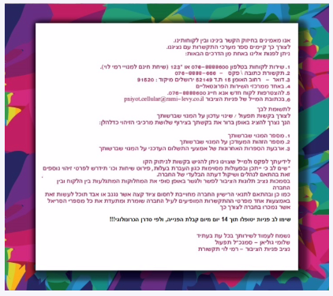

ומתחת לארבעת האייקונים יהיה כיתוב של "**סניפי רשת**" בלחיצה עליו נעבור לדף של רשימה של סניפים בראש הדף יהיה כותרת של סניפים בצבע כחול. ומתחתיו בצד ימין יהיה אייקון של חזרה עם חץ לצד ימין בצבע כחול  ובלחיצה עליו נחזור לעמוד הקודם של מרכז המידע. מתחתיו יהיו רשימה של סניפים ובצד שמאל של כל סניף יהיה חץ מטה עם רגע כחול  בלחיצה עליו הלחצן יהפוך לחץ מעלה  ויפתח מידע על הסניף שעות פתיחה וסגירה, טלפון ופקס ואם קיימים שירותי משלוחים. בלחיצה על החץ מעלה המידע על הסניף ייסגר ושוב הלחצן יהפוך לחץ מטה .

מתחת לסניפי רשת יהיה כיתוב של "**הצהרת נגישות**" בלחיצה עליו נעבור לדף של הצהרת נגישות בראש הדף יהיה כותרת בצבע כחול של "הצהרת נגישות". ומתחתיו בצד ימין יהיה אייקון של חזרה עם חץ לצד ימין בצבע כחול  ובלחיצה עליו נחזור לעמוד הקודם של מרכז המידע. מתחתיו יהיה כותרת של הסדרי נגישות רמי לוי בסניפים ומתחתיו קישור לאתר להסבר על הסדרי נגישות בסניפים. ומתחת לקישור יהיו כל הפרטים הרלוונטיים על נושא הנגישות בסניפים.

מתחת להצהרת נגישות יהיה כיתוב של "**מדיניות הפרטיות**" בלחיצה עליו נעבור לדף של מדיניות הפרטיות בראש הדף יהיה כותרת של מדיניות הפרטיות בצבע כחול. ומתחתיו בצד ימין יהיה אייקון של חזרה עם חץ לצד ימין בצבע כחול  ובלחיצה עליו נחזור לעמוד הקודם של מרכז המידע. מתחתיו תהיה כותרת בצבע כחול של "מדיניות פרטיות" ומתחתיו כל הפרטים הרלוונטיים של מדיניות הפרטיות.

מתחת למדיניות פרטיות יהיה כיתוב של "**תקנון ותנאי שימוש**" " בלחיצה עליו נעבור לדף של תקנות ותנאי שימוש בראש הדף יהיה כותרת של תקנון ותנאי שימוש בצבע כחול. ומתחתיו בצד ימין יהיה אייקון של חזרה עם חץ לצד ימין בצבע כחול  ובלחיצה עליו נחזור לעמוד הקודם של מרכז המידע. מתחתיו תהיה כותרת בצבע כחול של "תקנון ותנאי שימוש" ומתחתיו כל הפרטים הרלוונטיים של מדיניות הפרטיות.

# הרשמה והתחברות:

**הרשמה:**

* נכנסים לאפליקציית רמי לוי ובצד שמאל למעלה מתחת לכיתוב רמי לוי שופינג יופיע אייקון של אפשרות כניסה

* ברגע שנלחץ עליו יפתח לנו חלון של תהליך כניסה הרשמה \ התחברות

* יש את הליך ההרשמה הוא נמצא למטה עם הכיתוב הרשמה ולמטה יותר רשום "זאת פעם ראשונה שלי פה"

* ובשביל להתחבר צריך ללחות עליו ואז יופיע לי חלון של הליך הרשמה לאפליקציה

מה צריך להקליד בחלוניות:

* כל אותן שמסומנות בכוכבית הינן חובה :
* בחלונית "שם פרטי" נצטרך להזין או אותיות בעברית או באנגלית או מספרים או תווים כל מה שנרצה
* בחלונית "שם משפחה" נצטרך להזין או אותיות בעברית או באנגלית או מספרים או תווים
* בחלונית "דוא"ל" נצטרך להזין כתובת מייל תקינה בלבד ללא אותיות בעברית
* בחלונית "סיסמה" נצטרך להזין מינימום 8 תווים בין מספרים בין אותיות בין תווים לא משנה העיקר שיהיה מינימום 8 ולא תווים שחוזרים על עצמם אחד אחרי השני אפשר תווים שחוזרים על עצמם במרווחים בצד שמאל באותה חלונית יהיה לך מין סימון של עין שאם תלחץ עליה תוכל לראות את הסיסמה לאחר שהזנת אותה  כמו שבתמונה
* בחלונית "אישור סיסמה" נצטרך להזין את אותה סיסמה שהזנת בחלונית הקודמת ללא שינוי בצד שמאל באותה חלונית יהיה לך מין סימון של עין שאם תלחץ עליה תוכל לראות את הסיסמה לאחר שהזנת אותה  כמו שבתמונה
* בחלונית "תעודת זהות" נצטרך להזין תעודת זהות תקינה
* לאחר מכן יהיה מין עיגול שמסומן לבד זה הצהרה על הסכמת התקנון תמונה שמכילה טקסט, גופן, צילום מסך

  התיאור נוצר באופן אוטומטי
* למטה יהיה מין עיגול של הסכמה לפרסומות והוא לא חובה לסימון תמונה שמכילה טקסט, גופן, צילום מסך

  התיאור נוצר באופן אוטומטי
* לאחר מכן נצטרך ללחוץ על ריבוע אני לא רובוט תמונה שמכילה טקסט, צילום מסך, גופן, לוגו

  התיאור נוצר באופן אוטומטי
* במידה ולא נמלא את אותן שדות חובה הן יסומנו בפס אדום מלמטה ויהיה כתוב מתחת בצבע אדום כיתוב מה חסר ומה צריך למלא
  + בחלונית שם פרטי יהיה כתוב "שדה שם פרטי הוא חובה" 
  + בחלונית שם משפחה יהיה כתוב " שדה שם משפחה הוא חובה" 
  + בחלונית דוא"ל יהיה כתוב "שדה אימייל הוא חובה" 
  + בשדה סיסמה יהיה כתוב "שדה סיסמה הוא חובה" 

ומתחתיו יהיה מין ריבוע שרשום בו "שדה הסיסמה חייב להכיל *מינימום 8 תווים

*לא יותר מ2 תווים שחוזרים על עצמם ברצף.

* + בשדה אישור סיסמה לא יהיה רשום כלום 
  + בשדה תעודת זהות יהיה כתוב "שדה תעודת זהות הוא חובה" 
  + בריבוע אני לא רובוט יהיה כתוב "אנא ודדא שאתה לא רובוט" תמונה שמכילה טקסט, צילום מסך, גופן, לוגו

    התיאור נוצר באופן אוטומטי

* לאחר ההרשמה תהיה אופציה ללחוץ על ביטול וזה יחזיר אותך לחלון הקודם לפני ההרשמה או ללחוץ על קחו אותי לסופר ואז אם מילאנו הכול כמו שצריך הוא יעביר אותנו להתחלת הקניה ואם לא אז הוא יציג את כל הודעות השגיאה שהראינו מקודם תמונה שמכילה טקסט, גופן, כחול חשמלי, לוגו

  התיאור נוצר באופן אוטומטי

**התחברות:**

* לאחר שלחצנו על כפתור הכניסה

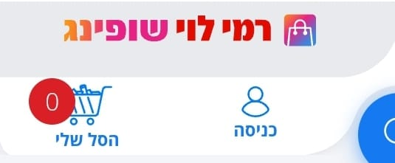

* יופיע חלון של התחברות למי שכבר רשום

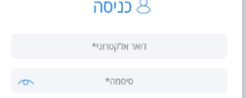

* + בחלונית של "דוא"ל" נצטרך להזין את כתובת המייל שהזנו בשעת הליך ההרשמה
  + בחלונית סיסמה נצטרך להזין את הסיסמה שקבענו בשעת הליך ההרשמה בצד שמאל באותה חלונית יהיה מין סימון של עין  שאם תלחץ עליה אחרי שהזנת את הסיסמה תוכל לראות את הסיסמה שהזנת
* במידה ולא נרשום את הפרטים נכון כמו שכתבנו בהליך ההרשמה אז השדות יסומנו בפס אדום למטה עם כיתוב אדום מתחת
  + בחלונית דוא"ל יהיה כתוב "שדה אימייל חייב להיות כתובת אימייל תיקנית." 
  + בחלונית סיסמה יהיה כתוב " שם משתמש או הסיסמה אינם נכונים"
* לאחר שנזין את כל הפרטים נכונה יהיה למטה כפתור בצבע כחול בהיר שרשום בו כניסה וברגע שנלחץ עליו נעבור לאפליקצייה להמשך רכישה והזמנה



* במידה ואני לא זוכר את הסיסמה שהזנתי בהליך ההרשמה יהיה כמין שורה עם פס למטה שרשום בה שכחתי סיסמה ובמידה ואלחץ על אותה שורה יפתח לי חלון שבחלונית הראשונה יהיה כתוב המייל הנכון שבו נרשמתי ומתחתיה יהיה כמין ריבוע שמבקש לוודא שאני לא רובוט

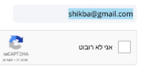

* ומתחתיו יהיה כמין ריבוע בצבע כחול בהיר שרשום בו איפוס סיסמה ולאחר שסימנתי את ריבוע אני לא רובוט אלחץ עליו והוא יחזיר אותי חזרה לאתר ללא הרשמה 
  + במידה ולא אסמן את ריבוע אני לא רובוט תוצג לי הודעת שגיאה מתחת לריבוע אני לא רובוט שרשום בה בכתב אדום "אנא וודא שאתה לא רובוט "

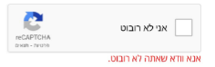

* בצד שמאל למטה יהיה כתוב עם פס שחור מתחת המילה "להתחברות"



* + במידה ואלחץ עליה זה יחזיר אותי למצב הקודם של הליך ההתחברות



# הוספת מוצרים לסל:

בלחיצה על הסל שלי יופיע מסך לבן עם צללית של סל

ולמטה בצבע כחול יהיה רשום השקית שלך ריקה.... יאללה שופינג

ובתחתית העמוד יופיע כפתור כחול מלבני שבצידו הימני רשום בו לתשלום ובצדו השמאלי פירוט הסכום

בלחיצה על כפתור הסל שלי הדף יעלם

ובלחיצה על כפתור לתשלום במידה והמשתמש לא רשום האפליקציה תדרוש רישום כדי שתוכל להתקדם לתשלום

ובמידה והמשתמש כן רשום נועבר לדף שרשום בו בחלקו העליון אולי יעניין אותך ומתחתיו יהיו אופציות של בחירת מוצרים ובחלקו התחתון יהיה כפתור אדום שרשום בו לקופה

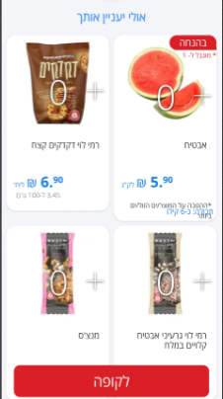

ובלחיצה על כפתור לקופה 

תופיע כרטיסייה בו כותרת שיהיה רשום רמי לוי שופינג 

ובצד שמאל יהיה רשום הסכום של המוצר 

שורה מתחת יהיה רשום את השם של הלקוח עם מין אייקון של איש עם אפשרות שינוי

שורה מתחת יהיה רשום יעד האספקה עם אייקון של משאית עם אפשרות שינוי

שורה מתחת יהיה רשום עד 5 ימי עסקים עם אייקון של שעון

שורה מתחת יהיה רשום מספר הפריטים שנבחרו עם אפשרות להציג אותם עם אייקון של שקית

שורה מתחת יהיה רשום דמי משלוח ואת הסכום של המשלוח

שורה מתחת יהיה רשום לתשלום ובצדו השמאלי הסכום של אותו מוצר

יופיע חלון למילוי פרטי מגורים

בצד השמאלי של החלון יופיע אייקון X המטרה לחזור לחלון הקודם

בראש העמוד בצד ימין יופיע כיתוב עם פס למטה שרשום בו חזרה ולצידו הוספת כתובת חדשה

בצד שמאל יהיה רשום לא הכתובת שלך? 

כל אותן שורות עם * מדגישות לנו שאלו שדות חובה ובמידה ולא נקליד כלום או שנקליד טקסט שגוי השדה יהפוך לאדום ומתחתיו יופיע הכיתוב שדה זה הוא חובה

שורה מתחת יופיע עיר עם * ושדה למילוי

אפשר להקליד בשדה זה אותיות בעברית ובאנגלית מספרים וסימנים ובכתיבת שם העיר בעברית יהיה ניתן לעבור לשדה הבא ובכתיבת אות ראשונה יופיעו מספר ערים שמתחילות באותה האות ובשביל לבחור אחת מאותם ערים חובה יהיה לבחור מתוך הרשימה מינימום 3 תווים

שורה מתחת יופיע רחוב עם * ושדה למילוי

אפשר להקליד בשם זה את כל סוגי התווים או אנגלית או עברית או מספרים או סימנים ואפשר לכתוב את כולם ביחד מינימום 4 תווים



ומתחת יופיע קומה עם * ושדה למילוי

ובשדה זה אפשר להקליד רק מספרים מינימום ספרה אחת מקסימום 7 ספרות

ובצד שמאל דירה עם * ושדה למילוי

ובשדה זה אפשר להקליד רק מספרים מינימום ספרה אחת מקסימום 7 ספרות

שורה מתחת יופיע שם הכתובת עם שדה למילוי

ובשדה זה אפשר להקליד מינימום אות אחת ואפשר להקליד אותיות בעברית ובאנגלית מספרים סימנים וגם ביחד

שורה מתחת יופיע תיבת בחירה שבלחיצה עליו יופיע וי ובלחיצה נוספת הוי יעלם ולצד התיבה יהיה רשום הוסף כתובת זו למאגר הכתובות שלי

ושורה מתחת יופיעו שני ריבועים הימני ביטול 

והשמאלי שמור 

אם נלחץ על ביטול זה יחזיר אותי לדף הקודם

וכאשר אני אלחץ על כפתור אישור יופיע כמין חלון שבחלקו העליון בצד שמאל יהיה סמן X לחזרה לדף הקודם ובצד ימין יהיה כיתוב בצבע כחול עם אייקון של איש לצידו שרשום איש קשר למשלוח 

שורה מתחת יהיה רשום שם מלא עם * ושדה למילוי

שורה מתחת יהיה רשום טלפון עם * ושדה למילוי

ומתחת יהיה כיתוב בצבע אדום מלא טלפון להזמנה במידה ולא נמלא את השדה במספר תקין

שורה מתחת יהיה רשום טלפון נוסף בלי * ושדה למילוי שזה אוצר שזה שדה לא חובה

מתחת יהיה שני כפתורים בצד ימין בצבע לבן שרשום בו ביטול ובצד שמאל בצבע כחול יהיה רשום שמירה

שנלחץ על כפתור ביטול זה יוציא אותנו מהחלון של ההזמנה

וכשנלחץ שמירה יפתח חלון חדש בחלקו העליון יהיה כמין ריבוע של רמי לוי באינטרנט בצד שמאל יהיה סמן X לחזרה למסך הקודם ובמידה ולא הזמנתי כלום מאותה אופציה אז יהיה רשום בצידו הימני סכום 0 ואם כן הזמנתי אז הסכום ישתנה למחיר של המוצר שאותו הזמנתי ומתחת לסמן X יהיה ריבוע בצבע כחול שרשום בו תשלום במידה והסכום יהיה 0 הוא לא יבלוט ולא נוכל ללחוץ עליו במידה ובחרנו מוצר אז הוא יהפוך לצבע כהה יותר ויהיה אפשר ללחוץ עליו

מתחת לכל זה יהיה מלבן של רמי לוי שופינג עם הסכום של המוצר אותו בחרת ובצדו השמאלי בחלק העליון יופיע פקד של ביטול בריבוע לבן עם כיתוב כחול ושנלחץ עליו נחזור לדף הקודם



שורה מתחת יהיה כיתוב בצבע כחול שרשום בו בחירת אמצעי תשלום עם אייקון של כרטיס אשראי



ומתחת לכל זה יהיה שלושה פקדים של אפשרויות תשלום הימני ביותר יהיה האשראי שלי האמצעי הארנק והשמאלי התו המלא

במידה ואלחץ על האשראי שלי יפתח לי חלון חדש בחלקו העליון בצד ימין יהיה סמן X במידה ואלחץ עליו נחזור לחלון הקודם ובמרכזו יהיה + גדול במרכז מתחתיו יהיה רשום כרטיס אשראי חדש

וכשאלחץ עליו יפתח לי חלון חדש בחלקו העליון יהיה סמן X במידה ואלחץ עליו אני יחזור לחלון הקודם

מתחת לזה יהיה כמין תמונה של אשראי

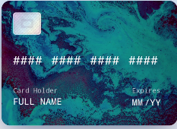

מתחת לזה יהיה שדה למילוי שמעליו יהיה כתוב כרטיס אשראי



מתחת לזה יהיה שדה למילוי שמעליו יהיה רשום שם בעל הכרטיס



מתחת לזה יהיה שדה למילוי שמעליו יהיה רשום ת.ז. בעל הכרטיס



מתחת לזה בצד ימין יהיה שדה למילוי שרשום מעליו תוקף חודש ובתוכו יהיה רשום חודש ובצד ימין של הכיתוב יהיה כמין חץ כלפי מטה

שנלחץ עליו יפתח חלון חדש עם כל הימים של החודש בצד ימין יהיו הימים בצד שמאל תיבת בחירה עגולה וכדי לבחור יום נצטרך לסמן אחת מהן

ובמידה ונסמן אותה תיבה תודגש בעיגול ירוק בהיר.

וזה יחזור לבד לחלון של שדות ההזנה והשדה של החודש בחץ כלפי מטה יתווסף המספר של החודש שבחרת במקום המילה חודש

ובצד שמאל יהיה שדה למילוי מעליו יהיה רשום תוקף שנה ובתוכו יהיה כתוב שנה ובצד ימין של הכיתוב יהיה כמין חץ כלפי מטה

ושנלחץ עליו יופיעו הרבה אופציות של בחירת שנים בצד ימין המספרים ובצד שמאל תיבת בחירה עגולה

במידה ונסמן את אחת מתיבות הבחירה היא תסומן בעיגול ירוק בהיר

וזה יחזור לבד לדף הקודם ושדה ההזנה ליד החץ במקום שנה יהיה את המספר של השנה שבחרת

שורה מתחת יהיה שדה למילוי שרשום מעליו CVV ובתוכו נצטרך להזין את שלושת המספרים בגב הכרטיס

ובסוף הדף יהיה כפתור בצבע כחול שרשום בו שמור

ושנלחץ עליו

במידה ויהיה אחד מהשדות חסר או שגוי

אז מתחת לשדה כרטיס אשראי יופיע כיתוב בצבע אדום שרשום בו "יש למלא מספר אשראי"

ומתחת לשדה שם בעל הכרטיס יופיע כיתוב בצבע אדום שרשום בו "יש למלא שם בעל הכרטיס"

ומתחת לשדה ת.ז. בעל הכרטיס יופיע כיתוב בצבע אדום "יש למלא ת.ז."

ומתחת לשדה תוקף חודש יופיע כיתוב בצבע אדום שרשום בו "יש למלא תוקף חודש"

ומתחת לשדה תוקף שנה יופיע כיתוב אדום שרשום בו "יש למלא תוקף שנה"

ומתחת לשדה CVV יופיע כיתוב בצבע אדום שרשום בו "יש למלא CVV"

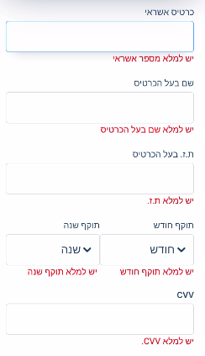

ואם נמלא הכול והמספר כרטיס יהיה שגוי אז בסוף העמוד יופיע כיתוב בצבע אדום שרשום בו "מספר כרטיס שגוי"



במידה וננסה לכתוב בשדה שם בעל הכרטיס מספרים זה לא יופיע בשדה

במידה ונכתוב ת.ז שגויה יופיע מתחת לשדה ת.ז. כיתוב בצבע אדום שרשום בו "ת.ז. שגויה"



במידה ונקליד מספר CVV שגוי תופיע הודעה בצבע אדום שרשום בה "עסקה לא אושרה"



במידה ונלחץ על הארנק

אז יופיע חלון חדש שמופיע בו הלוגו של הארנק ומתחתיו יופיע הסכום של המוצר שבחרתי

ומתחתיו יהיה ריבוע כחול עם הכיתוב תשלום עם ארנק של רמי לוי

במידה ואלחץ על הלוגו של הארנק יפתח חלון חדש עם הסבר על תשלום דרך הארנק של רמי לוי עם סמן X בראש העמוד לחזרה לעמוד הקודם

ובסוף העמוד יהיה כפתור להמשך תשלום

במידה ואלחץ עליו הוא יפתח לי את החנות להורדת אפליקציה של ארנק רמי לוי

ומתחתיו הכיתוב שלחו לי קישור לתשלום



במידה ואלחץ על זה יופיע לי חלון שרשום בו "אנחנו שולחים לך הודעה עם קישור לתשלום"



עם שדה להקלדת מספר טלפון ולידו כפתור שרשום בו שלחו לי שכל עוד ולא הקלדתי מספר הוא יהיה עמום ולא יהיה אפשר ללחוץ עליו

אבל ברגע שאני יקליד מספר אפילו אחד הוא יהפוך לכהה ואוכל ללחוץ עליו

ואם אני יקליד מספר לא תקין אז תופיע לי הודעה

במידה ואני יקליד מספר טלפון תקין יופיע לי כיתוב למטה לא המספר שלך ובמידה ואלחץ עליו ימחק המספר שהקלדתי

ולצד השדה יהיה כפתור כחול שרשום בו שלחו לי

ובמידה ואלחץ עליו ואין לי ארנק של רמי לוי אז תופיע לי הודעה

ואם אני אלחץ על התו המלא

אז יופיע לי חלון עם הלוגו התו המלא ובראש העמוד יהיה כפתור ביטול במידה ואלחץ עליו אני יחזור לעמוד הקודם ובסוף העמוד יופיע הסכום של המוצר אותו בחרתי

ומתחתיו יהיה רשום בכתב אדום



ומתח לזה יהיה כפתור בחירת אשראי לביטחון

ובמידה ואלחץ עליו יפתח לי חלון חדש של אפשרויות תשלום והאפליקציה תדרוש ממני להוסיף כרטיס אשראי

במידה ואלחץ על זה אז יופיע לי כל התהליך של הוספת כרטיס אשראי חדש כמו שראינו מקודם

ומתחת יהיה כיתוב בצבע אדום שרשום בו



אם נחזור לדף הבית ונוסיף מוצר מסוים המספר שנמצא לצד הסל שלי יהפוך לכמות המוצרים שלחצת

ובלחיצה על הסל שלי לאחר בחירת מוצר בחלק העליון של העמוד יופיע כפתור שבצד ימין שלו יהיה רשום הרשימות שלי עם אייקון של דף רשימה במידה ואלחץ על זה יפתח לי חלון חדש ואם לא שמרתי את העגלה תופיע לי הודעה

ובאמצע יהיה רשום שמירת עגלה עם אייקון של חץ יורד לסל  במידה ואלחץ על זה יופיע לי חלון עם שדה למילוי שאצטרך לבחור שם לרשימה עם כפתור שמירה לרשימה והוא יהיה בצבע עמום כל עוד לא מילאתי כלום בשדה ולא אוכל ללחוץ עליו

וברגע שאכתוב אפילו אות אחת אוכל ללחוץ עליו לשמירה



ואחרי שאלחץ על כפתור שמירה לרשימה החלון יעלם ואז אם אחזור לרשימות שלי יופיע לי חלון עם המוצר שאותו שמרתי בסל עם השם של הרשימה למטה התמונה של המוצר במרכז עם כמות המוצרים שיש בצד שמאל למטה

ואופציה של מחיקת רשימה עם אייקון של פח



במידה ואלחץ על הכפתור הזה תופיע לי הודעה

במידה ואלחץ על לא זה יחזור לחלון הקודם ולא יקרה כלום

במידה ואלחץ על כן תופיע לי הודעה

ובצד שמאל יהיה רשום רוקן סל עם אייקון של פח 

במידה ואלחץ על רוקן סל 

תופיע לי הודעה

אם אלחץ על לא זה יחזור לדף הקודם ולא יקרה כלום

ובמידה ואלחץ על כן נחזור למצב הראשוני של סל ריק

